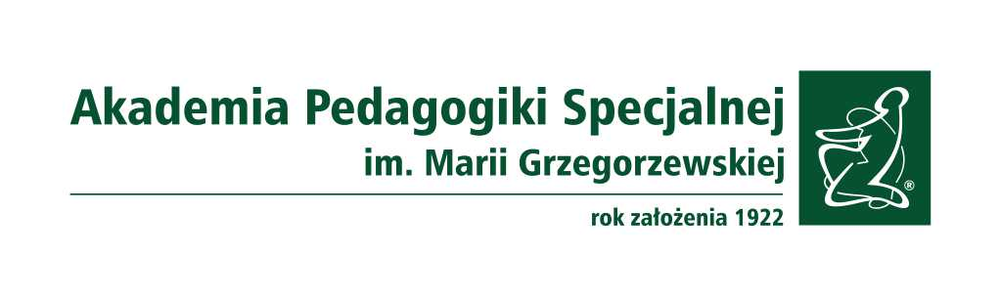
INFORMACJA w trybie art. 119 ustawy Prawo o szkolnictwie wyższym i nauce
o wynikach konkursu

Akademia Pedagogik Specjalnej im. Marii Grzegorzewskiej
Instytut Psychologii, Zakład Psychologii Klinicznej Dzieci i Młodzieży
(jednostka organizacyjna zatrudniająca)
Konkurs na stanowisko: asystent w grupie badawczo-dydaktycznej
Data ogłoszenia: 27.07.2021 r.
Termin składania ofert: 27.08.2021 r.
Termin rozstrzygnięcia: 09.09.2021 r.
Ilość zgłoszeń: 3
Kandydat, który wygrał konkurs: dr Magdalena Kruk-Rogucka
Uzasadnienie:
Komisja konkursowa dokonała analizy wymaganych dokumentów złożonych przez kandydatów oraz przeprowadziła rozmowy kwalifikacyjne w aplikacji Teams. Dokumenty złożone przez dr Magdalenę Kruk-Rogucką spełniały wymogi formalne i merytoryczne. W ocenie komisji kandydatka wyróżnia się spośród innych, aplikujących w konkursie osób znaczącym doświadczeniem w zakresie
pracy klinicznej z dziećmi i młodzieżą z zaburzeniami psychicznymi. Dotyczy to zarówno diagnozy, działań terapeutycznych jak i wsparcia rodzin. Ukończyła kursy i szkolenia z zakresu psychoterapii i pracy z dziećmi i młodzieżą. Warto podkreślić, że jej praca z pacjentami jest realizowana w nurcie środowiskowym. Jest to ważne, jako że właśnie ta koncepcja jest obecna w wielu działaniach Instytutu Psychologii APS. Dr Kruk Rogucka ma również doświadczenie w pracy dydaktycznej. Tematyka dotychczasowych działań naukowych zaprezentowana przez kandydatkę jest interesująca i dobrze lokuje się w obszarze zainteresowań Zakładu Psychologii Klinicznej Dzieci i Młodzieży. Jej planowana działalność naukowa i publikacyjna współgra z zamierzeniami Zakładu.
Ponieważ doświadczenia i kompetencje Pani dr Magdaleny Kruk-Roguckiej w pełni odpowiadają potrzebom związanym z realizacją zadań dydaktycznych i badawczych Zakładu Psychologii klinicznej dzieci i młodzieży, Komisja po dyskusji jednogłośnie poparła i zarekomendowała Senatowi zatrudnienie na stanowisko asystenta w grupie badawczo-dydaktycznej.
Ostateczną decyzję w sprawie zatrudnienia podejmuje Rektor.

